### Герб%20Нефтеюганск%20small1

**АДМИНИСТРАЦИЯ ГОРОДА НЕФТЕЮГАНСКА**

**ПОСТАНОВЛЕНИЕ**

|  |  |  |
| --- | --- | --- |
| 09.06.2023 |  | № 715-п |

г.Нефтеюганск

**Об организации и проведении велопробега «Нефтеюганск - территория ЗОЖ», приуроченного к Международному дню борьбы с наркоманией**

В соответствии с постановлениями администрации города Нефтеюганска от 15.11.2018 № 596-п «Об утверждении муниципальной программы города Нефтеюганска «Профилактика правонарушений в сфере общественного порядка, профилактика незаконного оборота и потребления наркотических средств и психотропных веществ в городе Нефтеюганске», от 07.06.2011  
№ 1303 «Об утверждении Положения о порядке организации и проведения развлекательных и спортивных массовых мероприятий на территории города Нефтеюганска», распоряжением комитета физической культуры и спорта администрации города Нефтеюганска от 09.01.2023 № 1-п «Об утверждении Единого календарного плана спортивно-массовых мероприятий города Нефтеюганска на 2023 год» администрация города Нефтеюганска постановляет:

1.Провести 25.06.2023 велопробег «Нефтеюганск - территория ЗОЖ», приуроченный к Международному дню борьбы с наркоманией (далее – велопробег).

2.Утвердить:

2.1.Состав организационного комитета по организации и проведению велопробега согласно приложению 1 к постановлению.

2.2.Программу проведения велопробега согласно приложению 2 к постановлению.

2.3.План подготовки и проведения велопробега согласно приложению 3 к постановлению.

2.4.Схему проведения велопробега согласно приложению 4 к постановлению.

3.Руководителям органов администрации города Нефтеюганска обеспечить выполнение мероприятий, указанных в приложениях 2, 3 к постановлению.

4.Департаменту по делам администрации города (Журавлев В.Ю.) разместить постановление на официальном сайте органов местного самоуправления города Нефтеюганска.

5.Контроль исполнения постановления возложить на заместителя главы города А.В.Пастухова.

Глава города Нефтеюганска Э.Х.Бугай

Приложение 1

к постановлению

администрации города

от 09.06.2023 № 715-п

Состав

организационного комитета по организации и проведению

велопробега «Нефтеюганск - территория ЗОЖ», приуроченного к Международному дню борьбы с наркоманией

|  |  |
| --- | --- |
| Председатель комитета:  Пастухов Андрей Викторович  Члены  комитета: | - заместитель главы города Нефтеюганска. |
| Комарницкий Александр Александрович | -председатель комитета физической культуры и спорта администрации города Нефтеюганска; |
| Поливенко Наталья Николаевна | -председатель комитета культуры и туризма администрации города Нефтеюганска; |
| Мамаева Светлана Владимировна  Журавлев  Владислав Юрьевич | -начальник отдела организации деятельности по вопросам общественной безопасности;  -директор департамента по делам администрации города Нефтеюганска; |
| Коростелёв Максим Сергеевич  Бережецкий Артем Васильевич | -начальник отдела Министерства внутренних дел России по городу Нефтеюганску (по согласованию);  -начальник отдела ГИБДД ОМВД России по городу Нефтеюганску; |
| Сковбель Ирина Александровна | -временно исполняющий обязанности главного врача бюджетного учреждения Ханты-Мансийского автономного округа – Югры «Нефтеюганская городская станция скорой медицинской помощи». |

Приложение 2

к постановлению

администрации города

от 09.06.2023 № 715-п

Программа

велопробега «Нефтеюганск - территория ЗОЖ», приуроченного к Международному дню борьбы с наркоманией

|  |  |  |  |  |
| --- | --- | --- | --- | --- |
| № п/п | Наименование  мероприятия | Дата  и время  проведения | Место  проведения | Ответственные |
| 1. | Регистрация участников | 25.06.2023  10.00-11.00 часов | Стоянка,  прилегающая к  культурно-выставочному  центру  «Усть-Балык» по ул.Гагарина | Комитет физической культуры и спорта администрации города  (Комарницкий А.А.) (далее – КФКиС) |
| 2. | Церемония открытия | 25.06.2023  11.00 часов | КФКиС, Комитет культуры и туризма администрации города Нефтеюганска  (Поливенко Н.Н.) (далее – ККиТ) |
| 3. | Старт участников велопробега | 25.06.2023  11.15 часов | КФКиС |
| 4. | Церемония закрытия | 25.06.2023  После финиша последнего участника | КФКиС, ККиТ |

*В программе возможны незначительные изменения.

Приложение 3

к постановлению

администрации города

от 09.06.2023 № 715-п

План подготовки и проведения

велопробега «Нефтеюганск - территория ЗОЖ», приуроченного к Международному дню борьбы с наркоманией

|  |  |  |  |
| --- | --- | --- | --- |
| № п/п | Наименование  мероприятия | Дата  и время  проведения | Ответственные |
| 1 | 2 | 3 | 4 |
| 1. | Заседание организационного комитета | до 12.06.2023 | Комитет физической культуры и спорта администрации города  (Комарницкий А.А.) |
| 2. | Размещение предварительной информации о проведении Мероприятия | с 16.06.2022 | Информационно-аналитический отдел управления общественных связей, коммуникаций и молодежной политики департамента по делам администрации  (Калаганова А.М.) |
| 3. | Освещение Мероприятия в СМИ | В течение 3 дней с момента проведения |
| 4. | Организация работы (сопровождение) экипажа Отдела государственной инспекции безопасности дорожного движения ОМВД (далее – ОГИБДД ОМВД) | 25.06.2023  с 11.00 до  13.00 часов | ОГИБДД ОМВД  (по согласованию) |
| 5. | Организация дежурства скорой медицинской помощи | 25.06.2023  с 11.00 до  12.30 часов | Бюджетное учреждение Ханты-Мансийского автономного округа – Югры «Нефтеюганская городская станция скорой медицинской помощи» (по согласованию) |
| 6. | Организация работы ведущего | 25.06.2023  с 11.00 до  12.30 часов | Комитет физической культуры и спорта администрации города  (Комарницкий А.А.) |
| 7. | Организация музыкального и звукотехнического сопровождения Мероприятия | 25.06.2023  с 10.00 до 13.00 часов | Комитет культуры и туризма администрация города  (Поливенко Н.Н.) |
| 8. | Организация и проведение Мероприятия согласно программе | 25.06.2023  с 10.00 до  14.30 часов | Комитет физической культуры и спорта администрации города  (Комарницкий А.А.) |

Приложение 4

к постановлению администрации города

от 09.06.2023 № 715-п

Схема проведения

велопробега «Нефтеюганск - территория ЗОЖ», приуроченного

к Международному дню борьбы с наркоманией

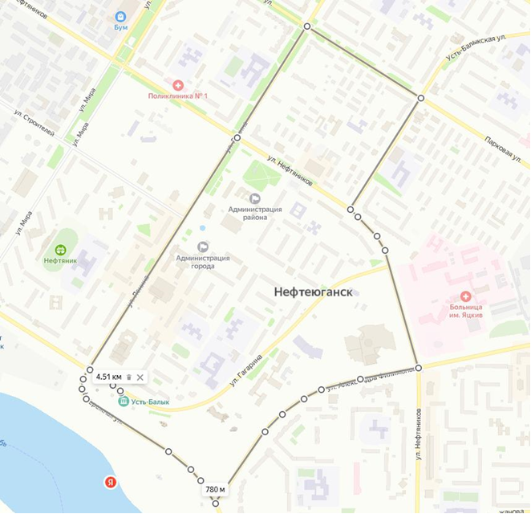

к пос